ОБЩЕСТВО С ОГРАНИЧЕННОЙ ОТВЕТСТВЕННОСТЬЮ «АС-ХОЛДИНГ»
(ООО «АС-Холдинг»)

ИТОГОВЫЙ ДОКЛАД
о проведении независимой оценки качества условий осуществления образовательной деятельности организациями, осуществляющими образовательную деятельность и расположенными на территории Свердловской области в 2021 году

Государственный контракт № 0162200011821000301
от «05» мая 2021 г.

Свердловская область 2021
В 2021 году по поручению Министерства образования и молодежной политики Свердловской области федеральным оператором независимой оценки качества ООО АС-Холдинг проведена независимая оценка качества условий осуществления образовательной деятельности организациями, осуществляющими образовательную деятельность и расположенными на территории Свердловской области.
Независимая оценка КУООД произведена в отношении 1135 образовательных организаций (далее – ОО), осуществляющих образовательную деятельность и расположенных на территории Свердловской области.
Структура ОО, принявших участие в НОК-2021, по форме собственности, представлена на рис.1.

Рисунок 1
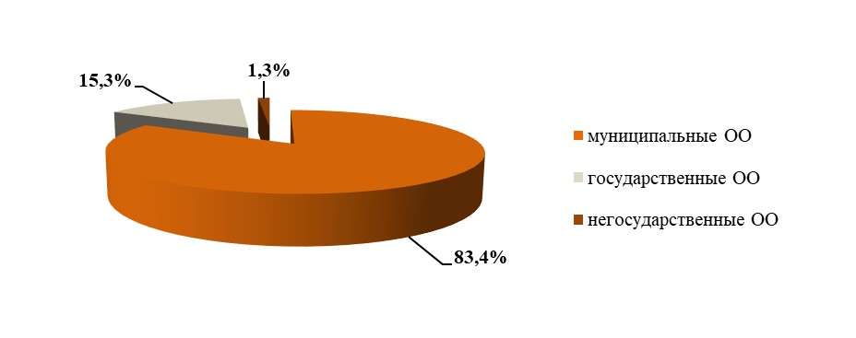

Структура муниципальных ОО, принявших участие в независимой оценке, представлена на рис.2.

Рисунок 2
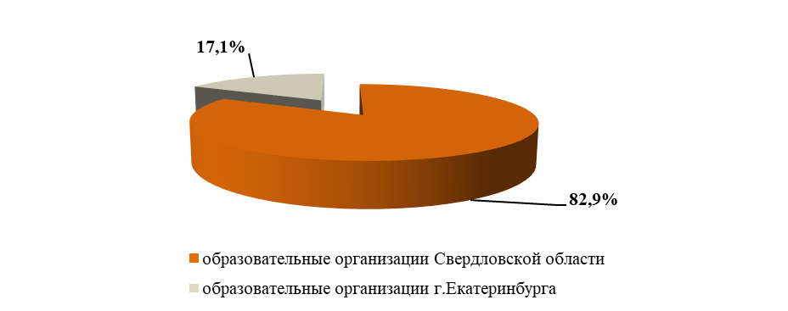

Структура ОО, принявших участие в независимой оценке, по типу образовательных учреждений, представлена на рис.3.

Рисунок 3
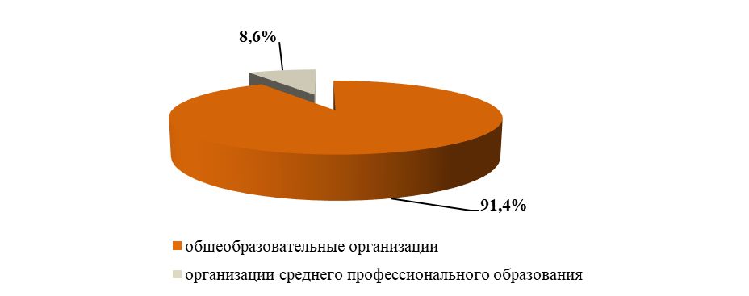

Всего в социологическом опросе по независимой оценке качества условий осуществления образовательной деятельности приняли участие 334 149 респондентов – обучающихся и их родителей/ законных представителей получателей услуг образовательных учреждений Свердловской области, реализующих программы общего и среднего профессионального образования
Организацией-оператором, осуществляющей сбор и обобщение информации о качестве условий осуществления образовательной деятельности организациями (далее – оператор) представлен итоговый отчет в количестве 1174 листов в электронном виде, а также на бумажном носителе, с учетом которого Общественным советом проведена независимая оценка качества.
Итоговый отчет по результатам проведенной в 2021 году независимой оценки качества будет размещен на официальном сайте Министерства в разделе «Независимая система оценки качества образования».

ОСНОВНЫЕ РЕЗУЛЬТАТЫ

Итоговый показатель НОК - 2021 Свердловской области по социальной сфере «Образование» составил 86,91 баллов (рис.4).

Рисунок 4.
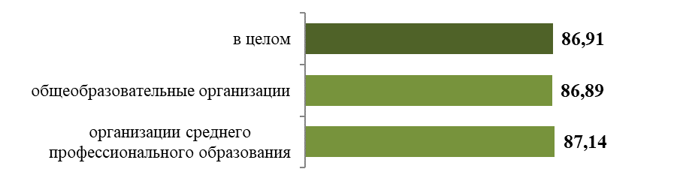

Наибольшее значение итогового показателя НОК в Свердловской области по результатам независимой оценки составило 99,22 балла (из 100 максимально возможных) в ГБОУ СО «Филатовская школа-интернат», ГО Сухой Лог (рис.5).

ОО, набравшие наибольшее количество баллов
Рисунок 5
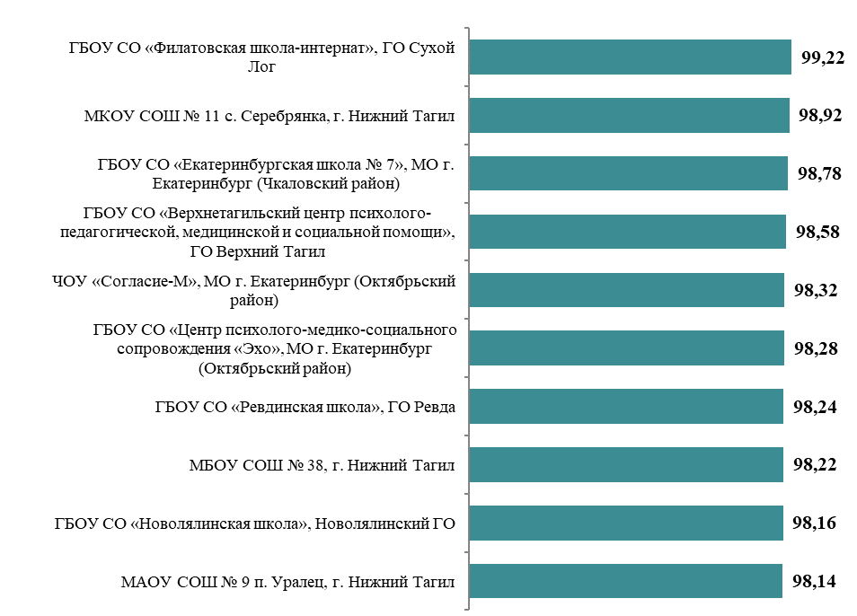

Наименьшее значение итогового показателя НОК составило 40,16 балла (из 100 максимально возможных) в БМАОУ «СОШ № 9», Березовский ГО (рис.6)

ОО, набравшие наименьшее количество баллов
Рисунок 6
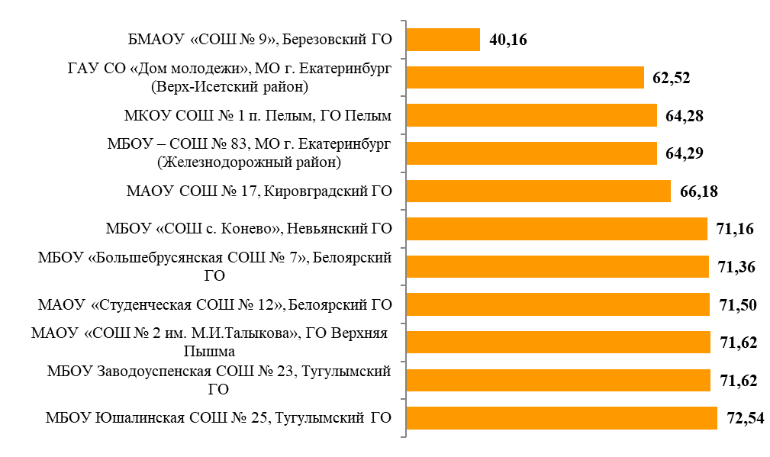

Большинство оценивавшихся ОО Свердловской области по итогам НОК-2021 получили оценки «отлично» (88,5% ОО) и «хорошо» (11,5% ОО) (рис.7). Одна общеобразовательная организация получила в целом оценку «удовлетворительно». Организации среднего профессионального образования несколько чаще получали оценку «отлично» (92,9%), нежели общеобразовательные организации (88%).

Рисунок 7
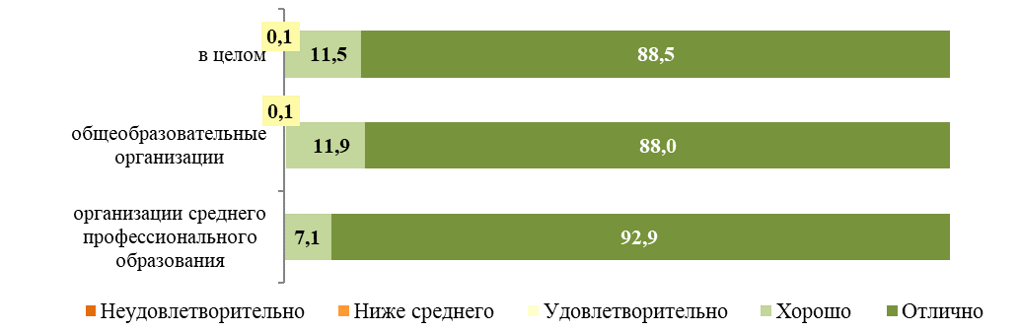

В целом большинство оценивавшихся ОО получили высокие оценки по большинству критериев НОК-2021, исключение составляет критерий «доступность услуг для инвалидов» - только 65,7% ОО получили по данному критерию оценки «хорошо» и «отлично» (рис.8).

Рисунок 8
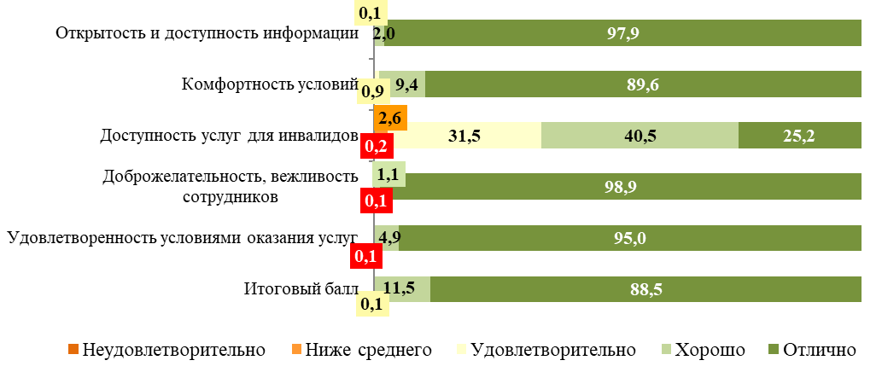

В целом для образовательных организаций Свердловской области, принявших участие в НОК-2021, наиболее высокие оценки получили такие критерии, как «доброжелательность и вежливость сотрудников образовательной организации» (92,87 баллов в целом), «удовлетворенность условиями оказания услуг» (91,17) и «открытость и доступность информации об организации» (92,51).
Критерий «комфортность условий предоставления услуг» в целом оценен в 89,44 балла.
Низкие оценки в целом зафиксированы по критерию «доступность услуг для инвалидов» (68,56).
Результаты оценивания получателями услуг отдельных показателей независимой оценки.

По результатам исследования в целом 77,5% обращались к информационным стендам в помещении ОО (рис.9).

Рисунок 9
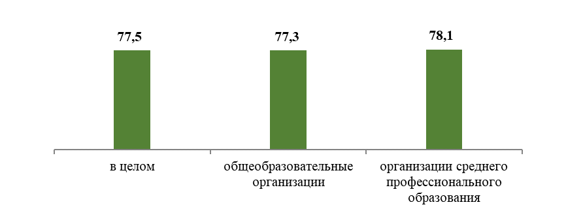

95,4% респондентов в целом удовлетворены открытостью, полнотой и доступностью информации, размещенной на информационных стендах в помещении образовательной организации (рис. 10).

Рисунок 10
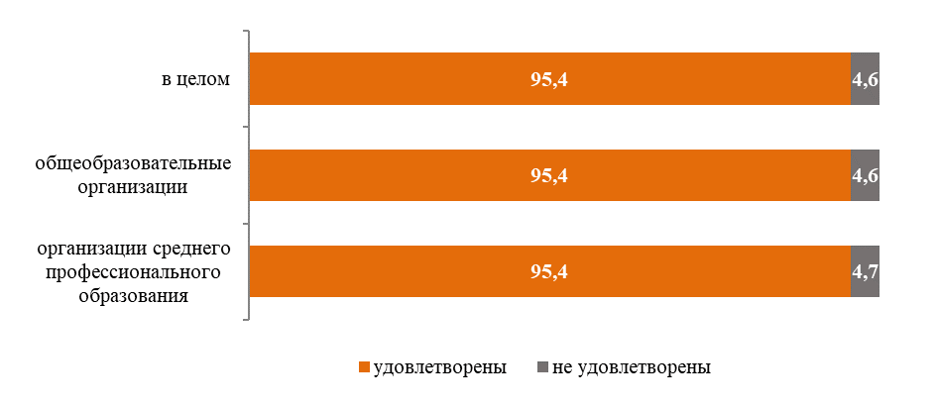

83,9% участников в целом обращались к сайтам образовательной организации (рис. 11).

Рисунок 11
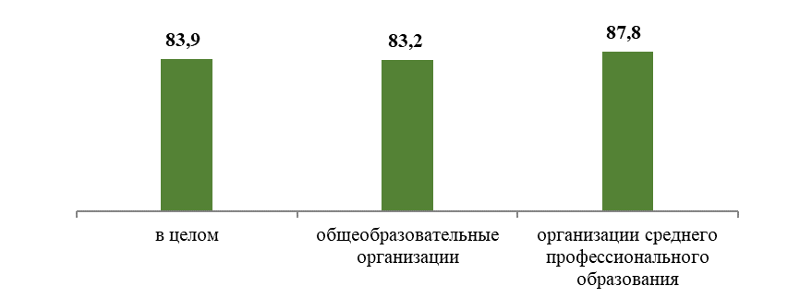

Доля получателей услуг, удовлетворенных открытостью, полнотой и доступностью информации, размещенной на официальном сайте организации, составила в целом 92,7% (рис. 12).

Рисунок 12
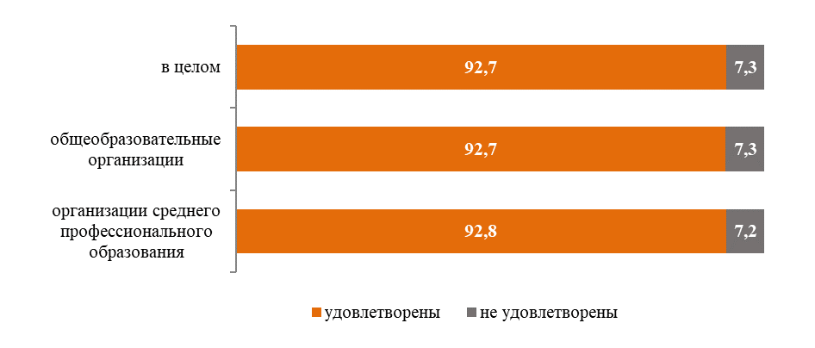

Результаты независимой оценки показали, что большинство респондентов (79,5%) в целом удовлетворены комфортностью предоставления услуг ОО (рис. 13).

Рисунок 13
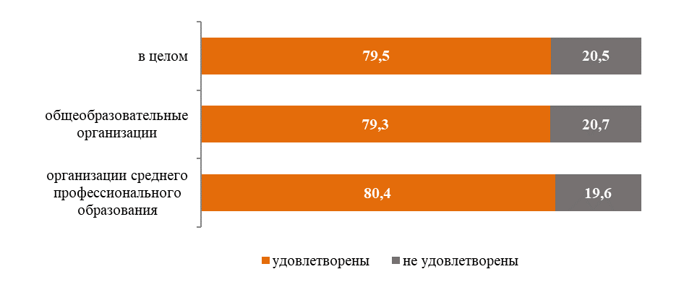

В целом среди участников 9% являются инвалидами или лицами с ограниченными возможностями здоровья (рис. 14).

Рисунок 14
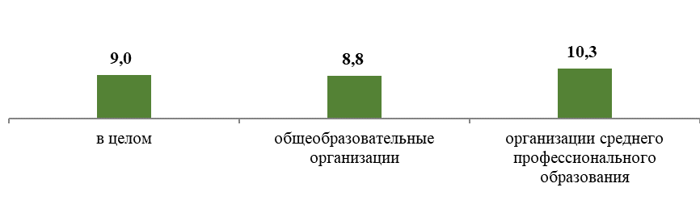

В целом получатели услуг – инвалиды/ лица с ограниченными возможностями удовлетворены доступностью услуг для лиц с ОВЗ – 85,5% респондентов данной категории отметили удовлетворенность данным параметром (рис. 15).

Рисунок 15
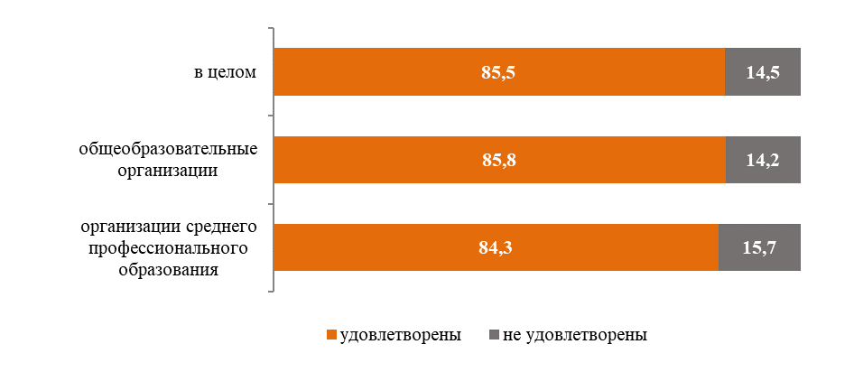

По результатам независимой оценки в целом зафиксирован достаточно высокий уровень удовлетворенности получателей услуг доброжелательностью, вежливостью работников ОО при различных формах взаимодействия.

90,6% получателей услуг удовлетворены доброжелательностью, вежливостью работников ОО, обеспечивающих первичный контакт и информирование получателей услуг (рис. 16).

Рисунок 16
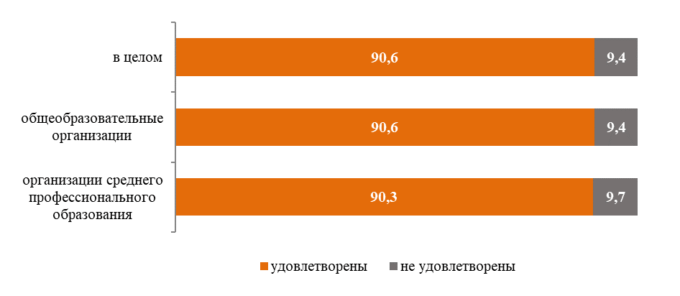

91,9% получателей услуг удовлетворены доброжелательностью, вежливостью работников ОО, обеспечивающих непосредственное оказание услуги (рис. 17).

Рисунок 17
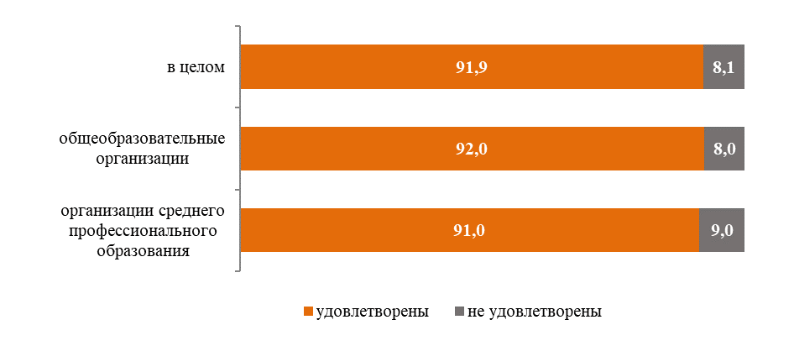

В целом среди участников 79,8% обращались к дистанционным формам взаимодействия с образовательной организацией (рис. 18).

Рисунок 18
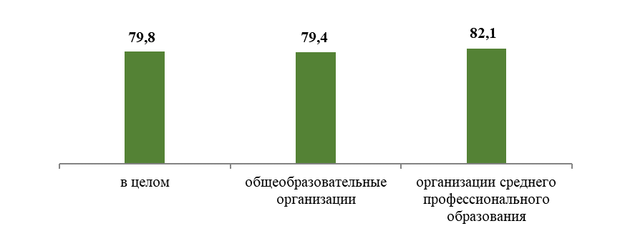

95,2% получателей услуг отметили удовлетворенность доброжелательностью, вежливостью работников ОО при использовании дистанционных форм взаимодействия (рис. 19).

Рисунок 19
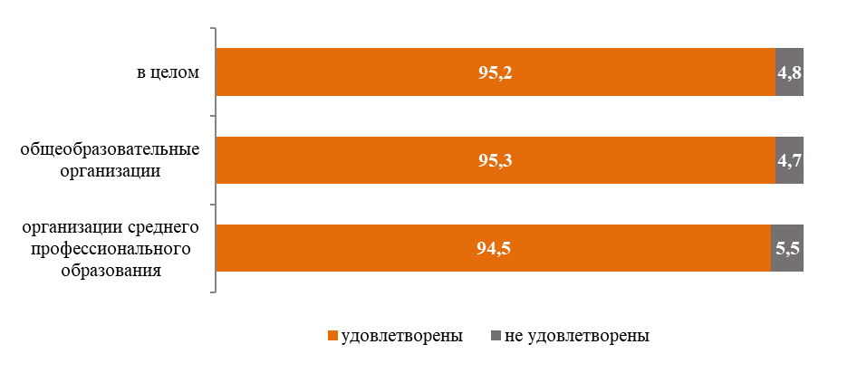

Готовность рекомендовать ОО родственникам и знакомым (могли бы ее рекомендовать, если бы была возможность выбора организации) зафиксирована на достаточно высоком уровне – 88,7% респондентов отметили готовность рекомендовать ОО (рис. 20).

Рисунок 20
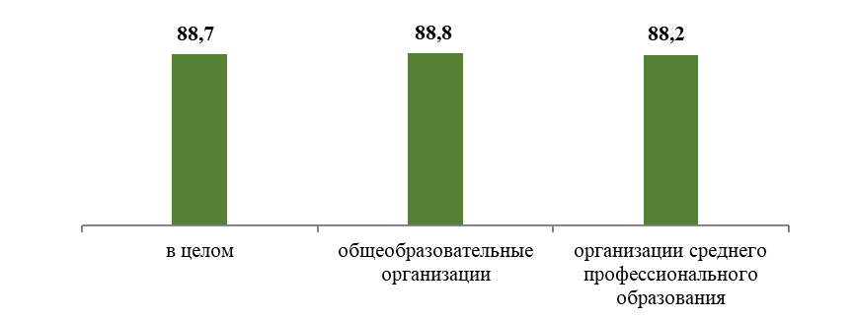

По результатам опроса получателей услуг 89,7% респондентов удовлетворены организационными условиями предоставления услуг (графиком работы организации) (рис. 21). Данный уровень удовлетворенности характерен для всех типов образовательных организаций, участвовавших в независимой оценке.

Рисунок 21
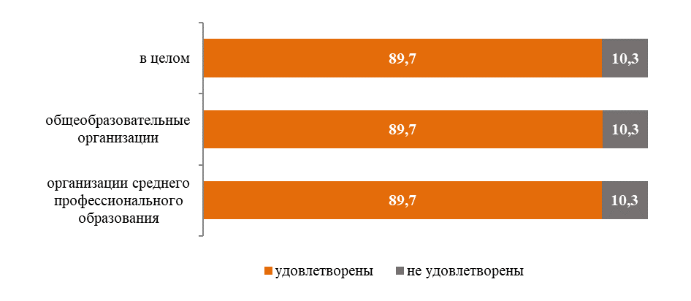

91,4% получателей услуг отметили удовлетворенность в целом условиями оказания услуг в ОО (рис. 22). Зафиксированы близкие значения уровня удовлетворенности в целом условиями оказания услуг среди родителей/ законных представителей обучающихся в общеобразовательных учреждений и организациях среднего профессионального образования

Рисунок 22
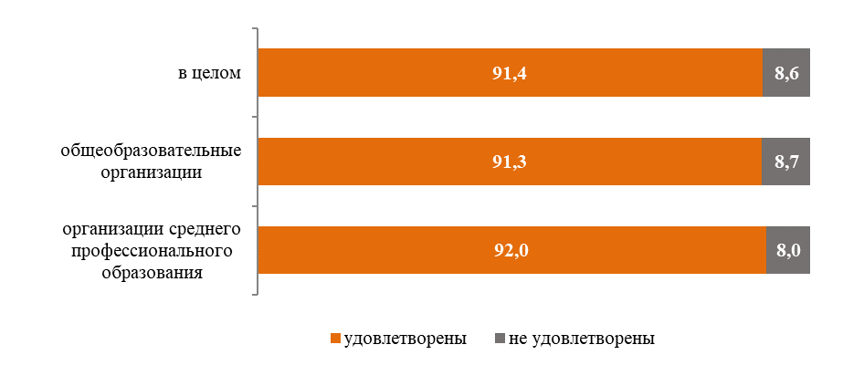

Результаты по дополнительному параметру независимой оценки «удовлетворенность работой образовательной организации с родителями» демонстрируют следующие значения: в целом только чуть больше половины родителей (91,2%) удовлетворены организацией работы ОО с родителями (рис.23). Несколько более высокий уровень удовлетворенности организацией работы ОО с родителями зафиксирован относительно организаций среднего профессионального образования (93,6%), для общеобразовательных организаций этот показатель составил 91,0%.

Рисунок 23
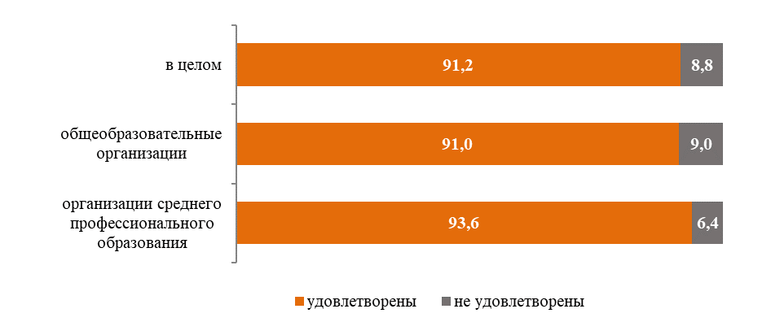

В 10,9% образовательных организаций (117 ОО, 116 – общеобразовательных и 1 организации среднего профессионального образования) зафиксирован максимальный уровень удовлетворенности (100%) по данному показателю. Наименьшую оценку по данному показателю получила БМАОУ «СОШ № 9», Березовский ГО (4,57%)

Работа образовательных организаций по популяризации сайта bus.gov.ru оценивается как скорее недостаточная. Высокий показатель зафиксирован только по наличию на официальных сайтах образовательных организаций раздела «Независимая оценка качества условий оказания образовательных услуг» (90,2%). Наличие планов по итогам НОК в 2018 году отмечено для 73,3% образовательных организаций, а отчетов по реализации планов мероприятий по результатам НОК в 2018 году, реализованных в полном объеме (по состоянию 31 марта 2021 года) – только для 19,3% образовательных организаций (рис.24).

Рисунок 24
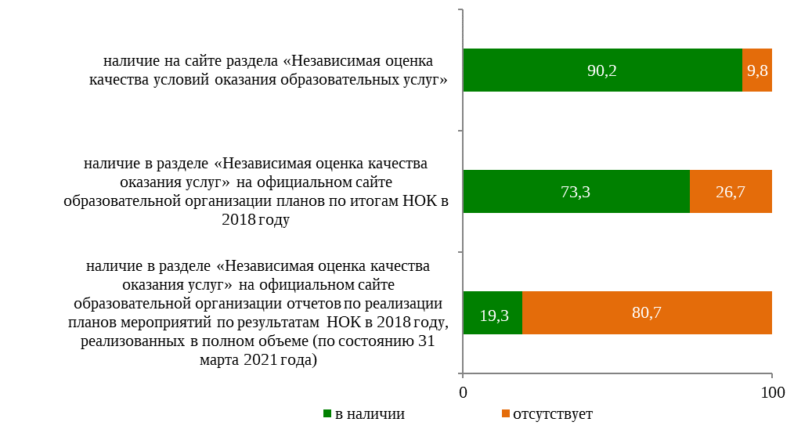

Наличие на официальных сайтах образовательных организаций гиперссылок на сайт bus.gov.ru имеет достаточно низкие результативные показатели: верную гиперссылку на сайт bus.gov.ru с результатами независимой оценки качества оказания услуг разместили 14,2% образовательных организаций, информацию о модуле на сайте bus.gov.ru, на котором реализована возможность оставить отзыв гражданами о качестве услуг (наличие кликабильного баннера с переходом на карточку образовательной организации сайта bus.gov.ru с возможностью оставить отзыв) разместили 17,1% образовательных организаций (рис.25).

Рисунок 25
